


Semaine du 13 au 17 Juin 2022

Lundi 13 Juin 2022
Bon appétit
Tomates « cerises »
Fricassée de volaille « provençale »
Riz pilaf
Fromage
Abricots aux amandes et chantilly
Mardi 14 Juin 2022
Salade de perles


Echine de porc aux herbes
Courgettes sautées
Fromage blanc
Fruits de saison

Mercredi 15 Juin 2022
Mâche à l’emmental
Pennes à la bolognaise

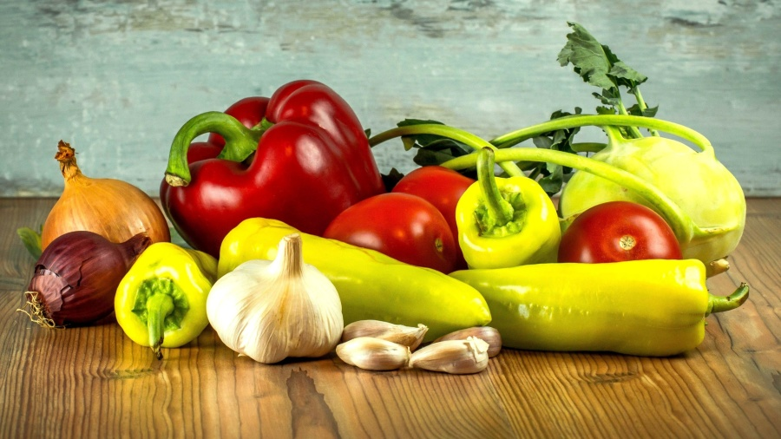
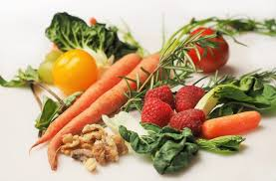
Crème dessert
Jeudi 16 Juin 2022
Roulé de jambon
Filet de poisson frais
Carottes
Fromage
Fruits de saison
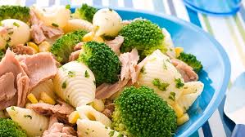

Vendredi 17 Juin 2022
Salade verte
Burger végétarien

Yaourt
Sorbet aux fruits

La Mairie se réserve le droit de modifier les menus en cas d’imprévu.
La viande de bœuf servie cette semaine est d’origine française

